Η Επιστήμη γίνεται μαγεία!!!

Η μαμά Γαρυφαλλιά Μακρυκώστα χημικός Δευτεροβάθμιας Εκπαίδευσης με τους βοηθούς ήρθε στο σχολείο μας να μας κάνει τα μαγικά της. Οι βοηθοί της εξαφάνισαν κέρματα, μπαλόνια φούσκωσαν από μόνα τους χρώματα ανακατεύονταν μόνα τους, μπάλες έρρεαν και γίνονταν υγρές. Τα υλικά που χρησιμοποιήσαμε ήταν όλα από την κουζίνα μας, που ο καθένας μας μπορεί να τα βρεί και τίποτε δεν είναι τοξικό.

Ρίξαμε σε ένα πιάτο λίγο γάλα και προσθέστε λίγες σταγόνες χρωστικής τροφίμων σε κάποια σημεία. Ακουμπήσαμε απαλά την επιφάνεια του γάλακτος με μια μπατονέτα, η οποία έχει σαπούνι πιάτων και παρακολουθήστε την κίνηση των χρωμάτων.

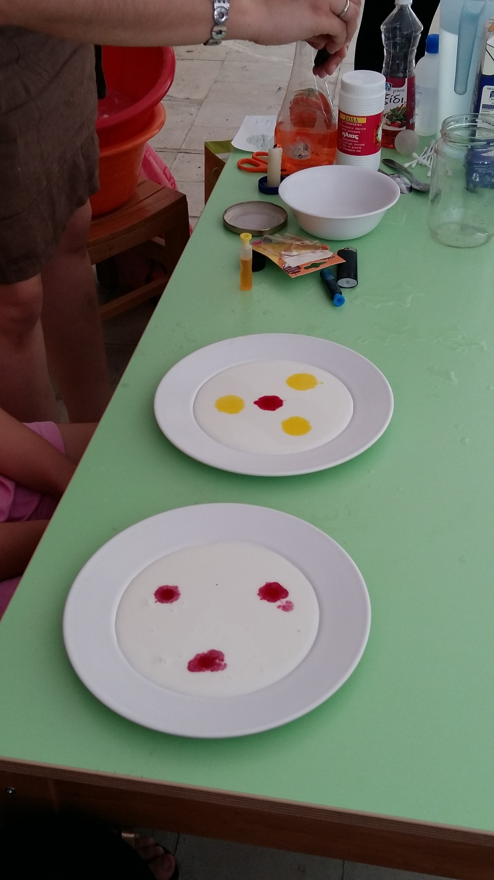

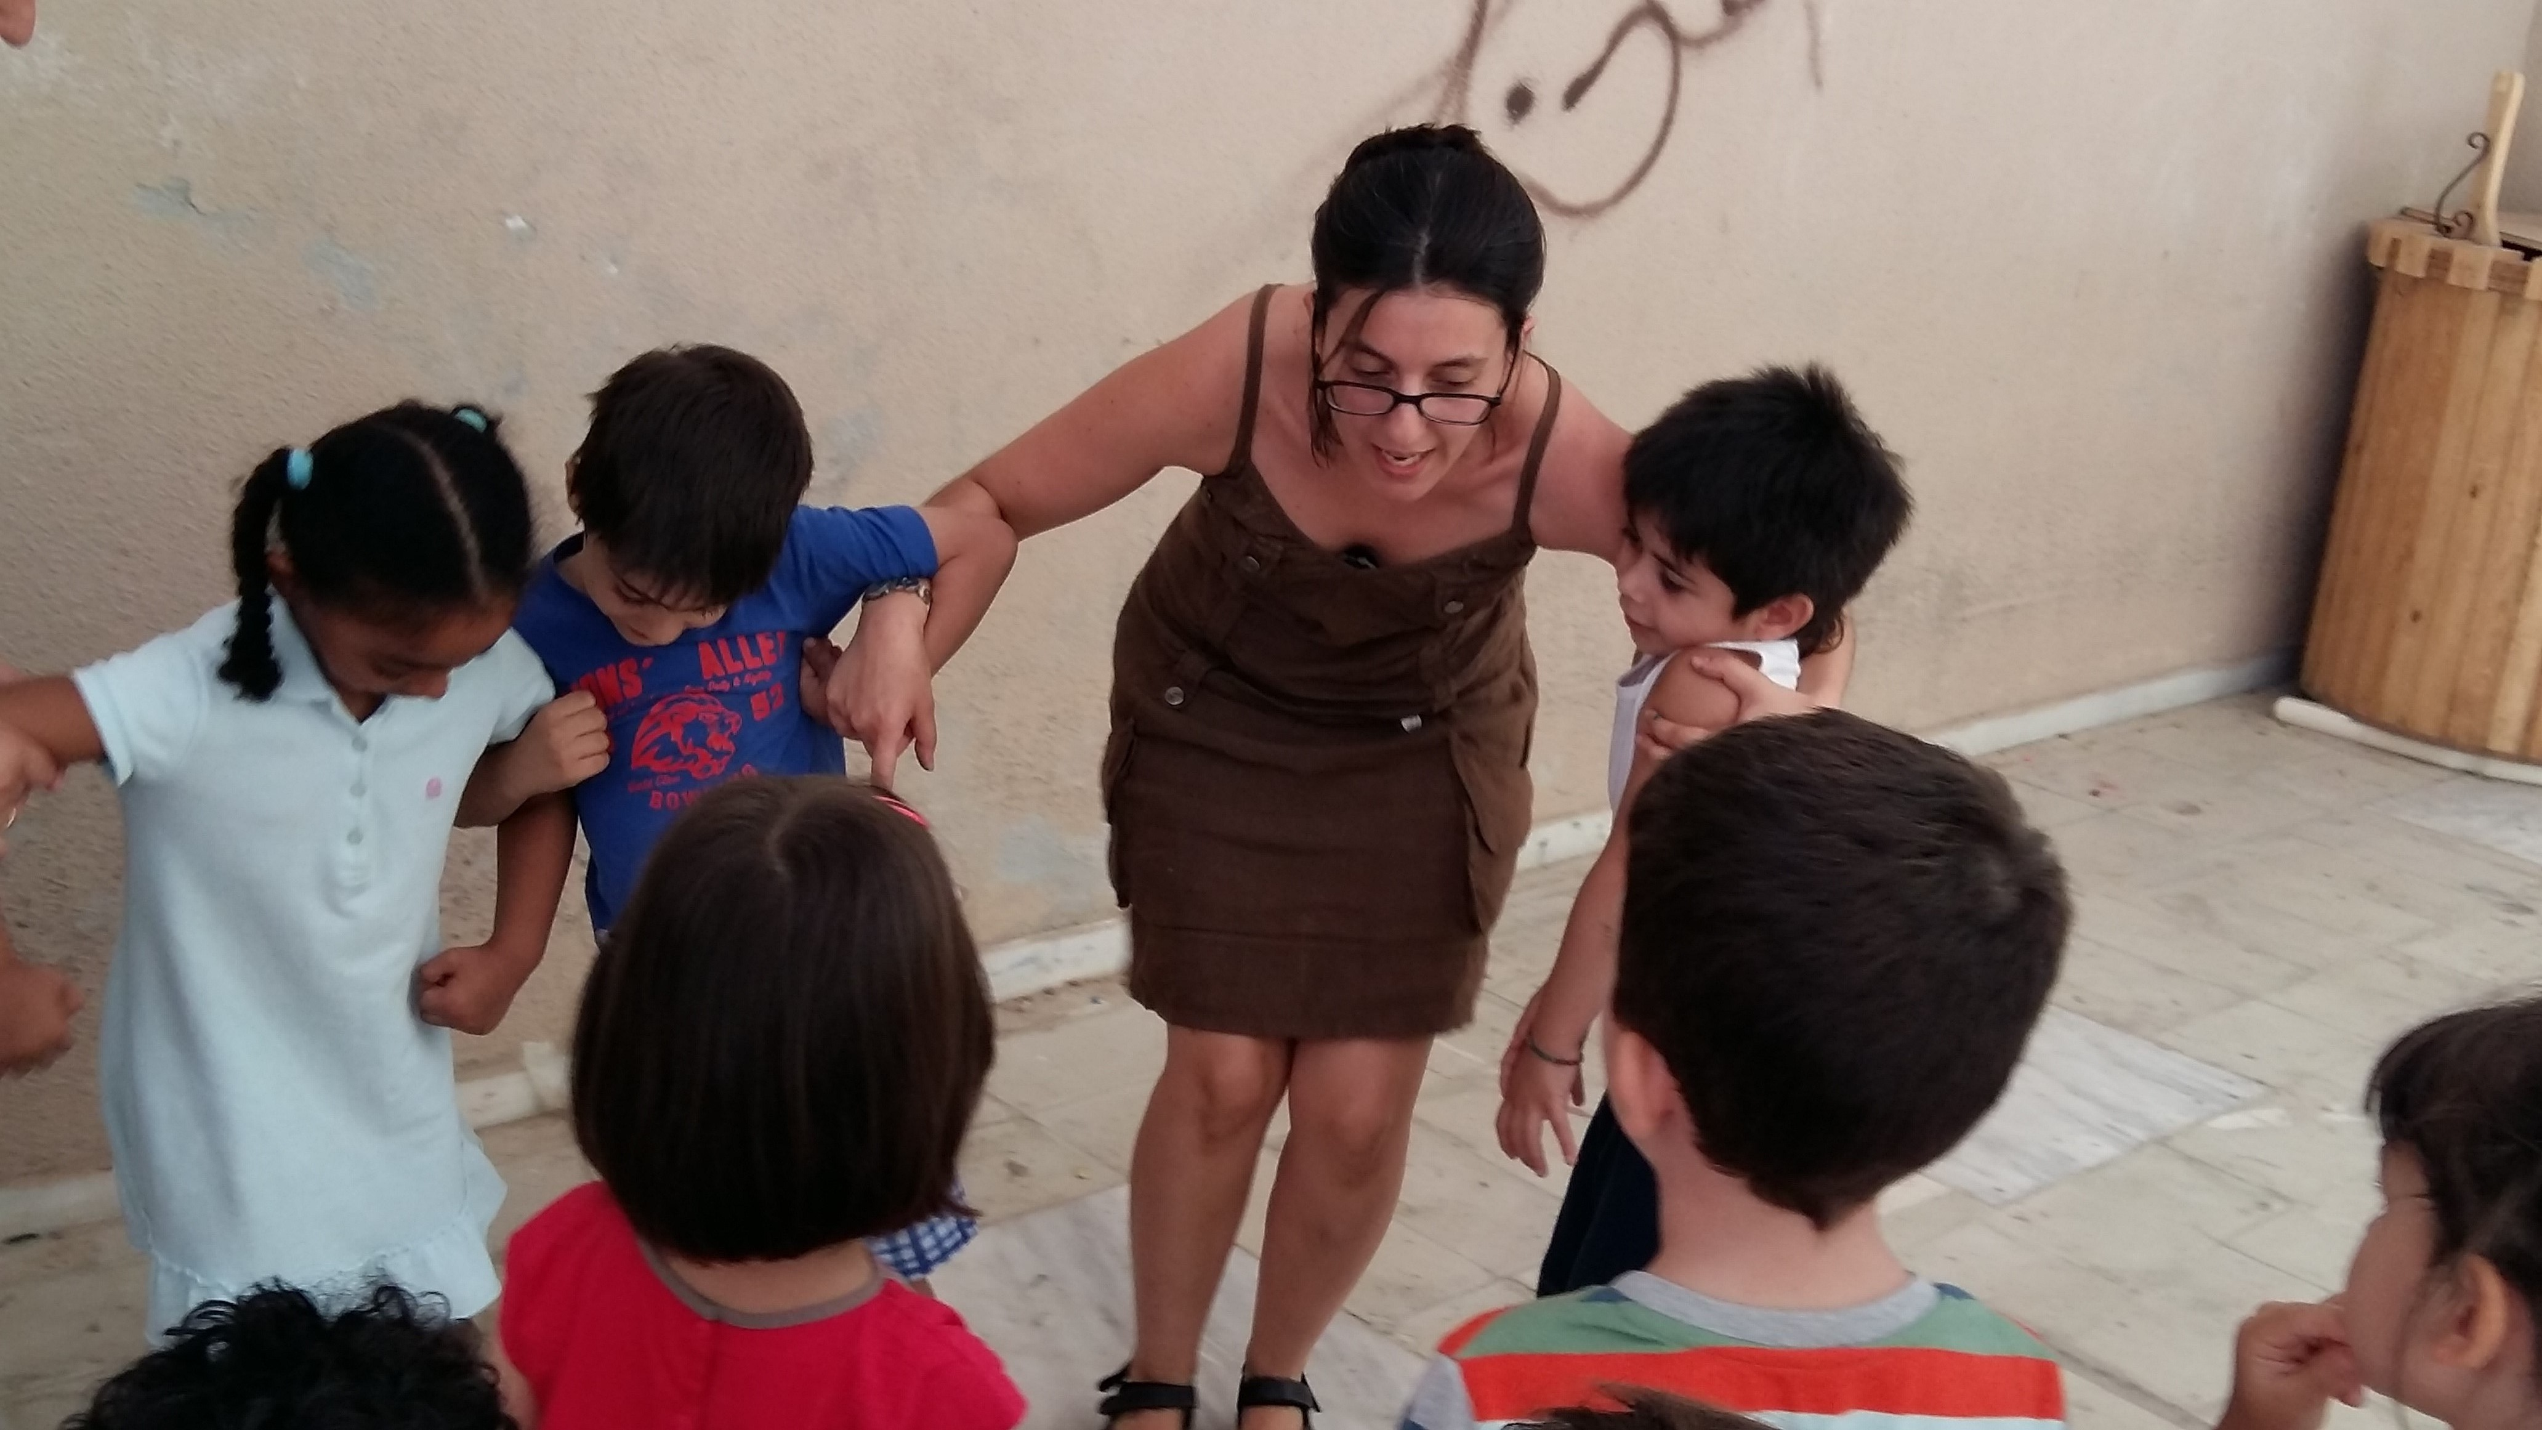

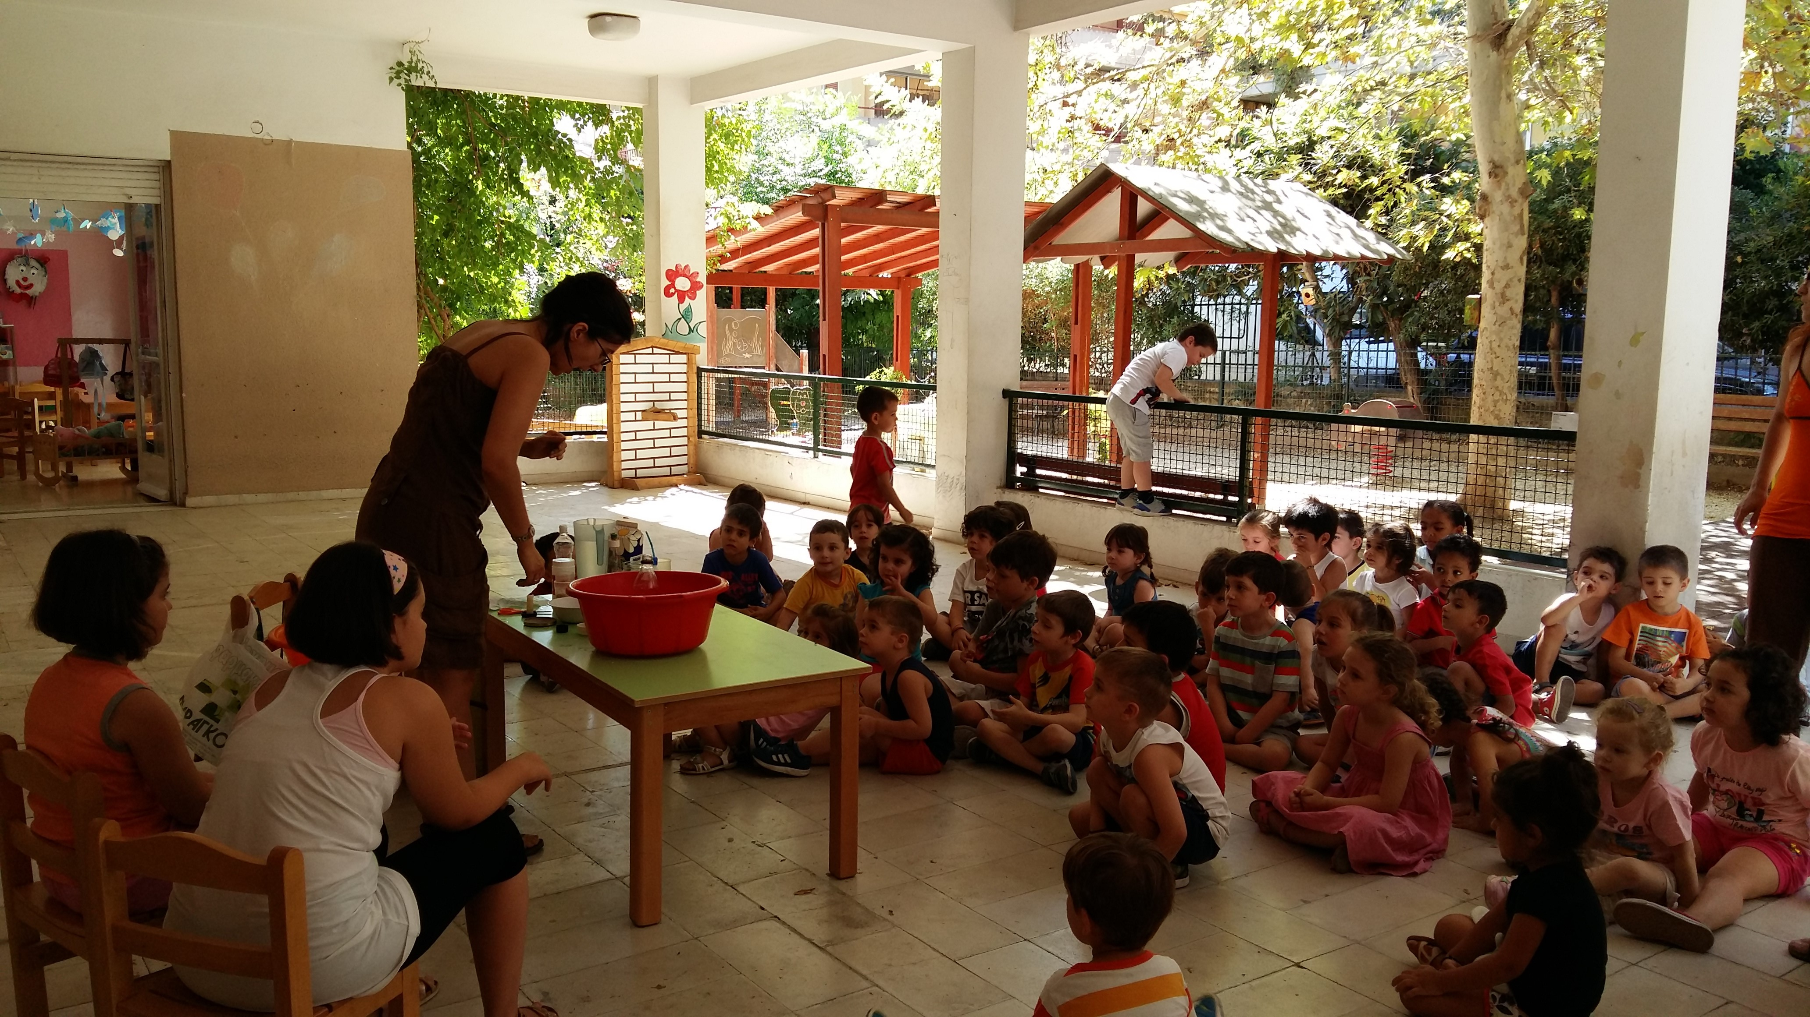

Oobleck

Αναμίξαμε κορν φλάουρ με νερό σε τέτοιες ποσότητες ώστε να δημιουργηθεί ένα παχύρευστο υγρό. Αυτό το υγρό είναι μη-Νευτωνικό, δηλαδή το ιξώδες του (δηλαδή πόσο παχύρευστο είναι) εξαρτάται από τις δυνάμεις που του ασκούνται. Έτσι μπορούμε να το χτυπήσουμε με δύναμη κι αυτό θα συμπεριφερθεί σαν στερεό, ενώ αν απλά ακουμπήσουμε ένα αντικείμενο πάνω του θα βυθιστεί σαν να είναι υγρό. Μπορούμε με γρήγορες κινήσεις να σχηματίσουμε μια μπάλα μόλις όμως σταματήσουμε αυτή θα μετατραπεί σε υγρό που τρέχει.

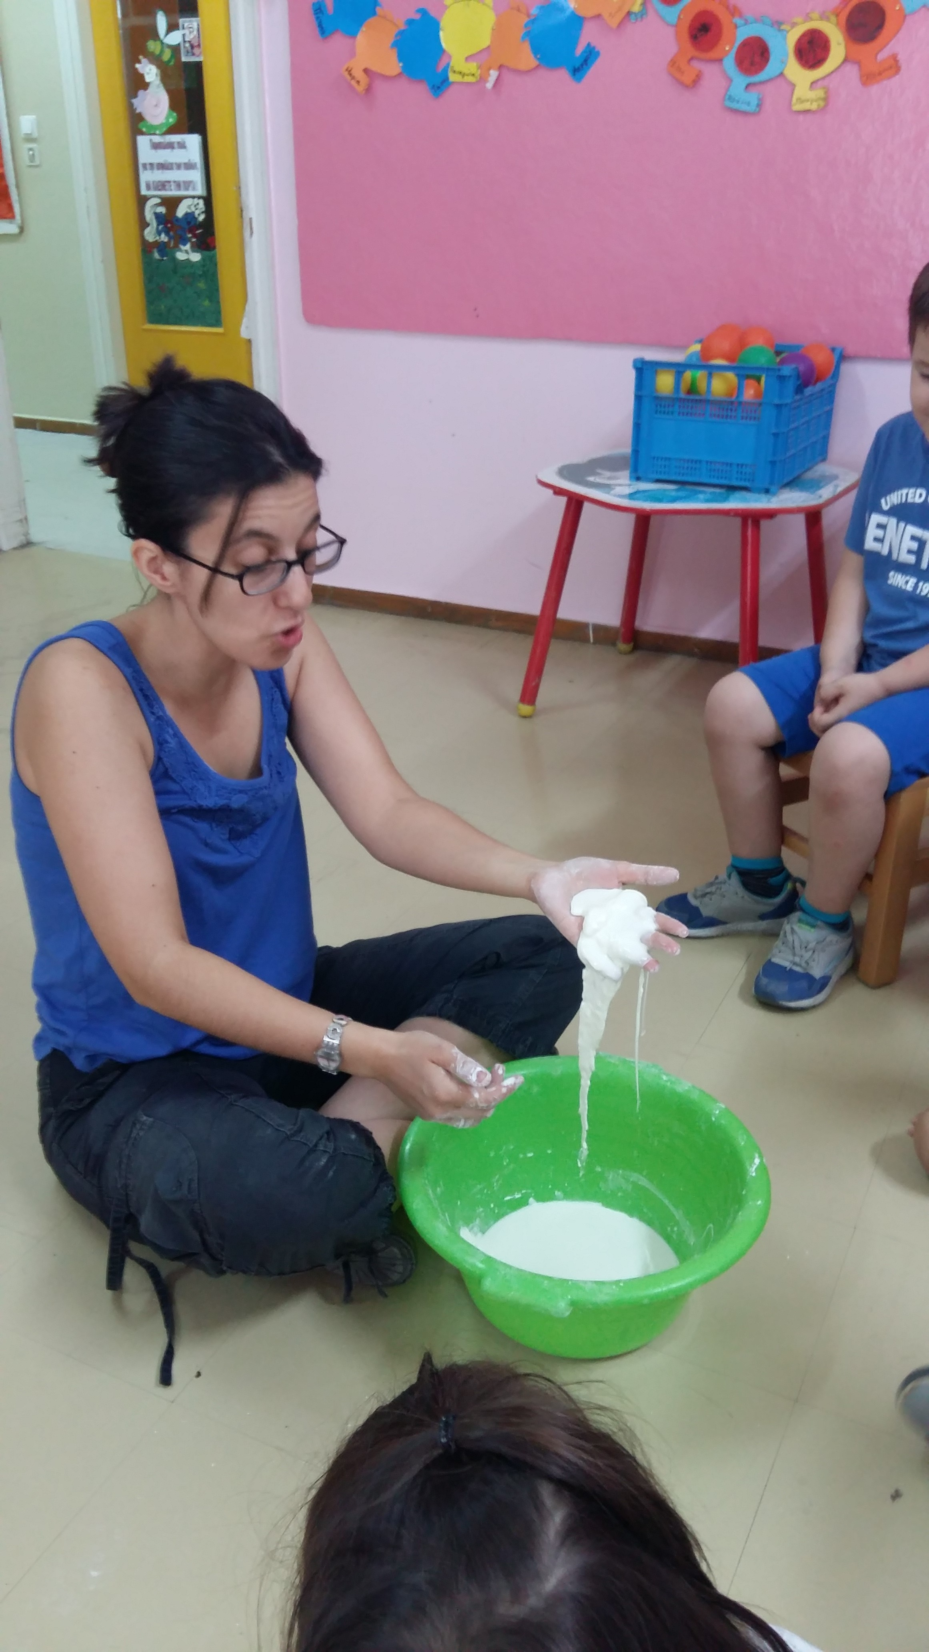

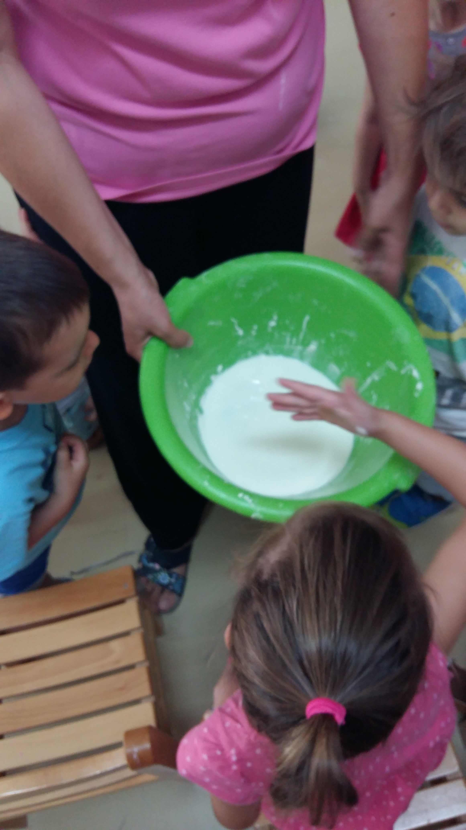

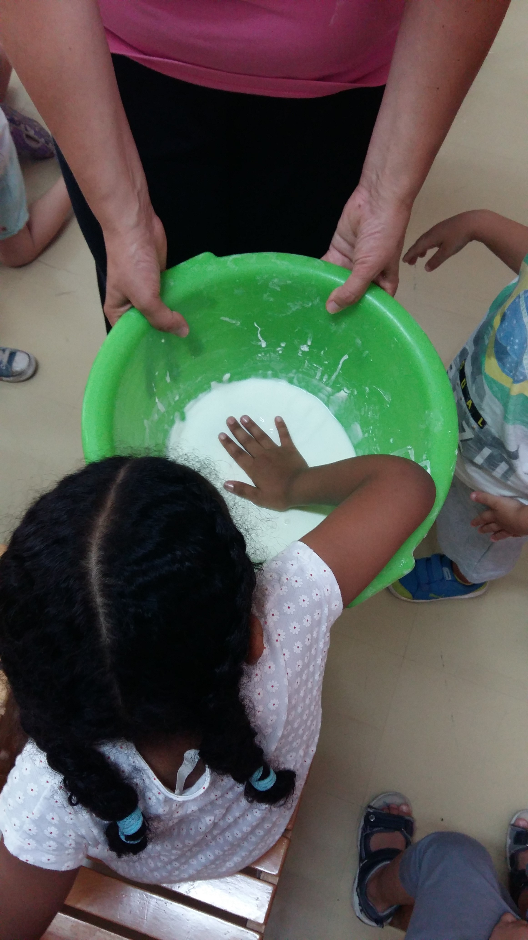

Τα παιδιά εντυπωσιάστηκαν, αναρωτήθηκαν έμαθαν νέα πράγματα, κατανόησαν έννοιες όπως η άνωση, η πίεση, η οπτική. Χωρίς να χρειάζεται να εξηγηθούν όλα τα φαινόμενα ήρθαν σε επαφή με τις φυσικές επιστήμες, φυσική χημεία και βιολογία. Γιατί σ’αυτή την ηλικία είναι σημαντικό τα παιδιά να εξοικοιωθούν με τη μαθησιακή διαδικασία με έναν ευχάριστο τρόπο που θα τα ωθήσει να αγαπήσουν το σχολείο και τη μάθηση για όλη τους τη ζωή. Έσι όταν αργότερα θα έρθουν σε επαφή με άλλες εκφράσεις αυτών των εννοιών ή άλλα πειράματα στο σχολείο, ή ακόμη και τα ίδια θα είναι πολύ εύκολο να τα κατανοήσουν και να τα εξηγήσουν. Θα αντιδρούν ευχάριστα στην επαφή με τις φυσικές επιστήμες, αντί να τις φοβούνται ή να τις βαριούνται. Η Επιστήμη είναι παντού γύρω μας. Όσο καλύτετρα κατανοούν τις έννοιες τόσο πιο αποτελεσματική θα γίνεται η ζωή τους.

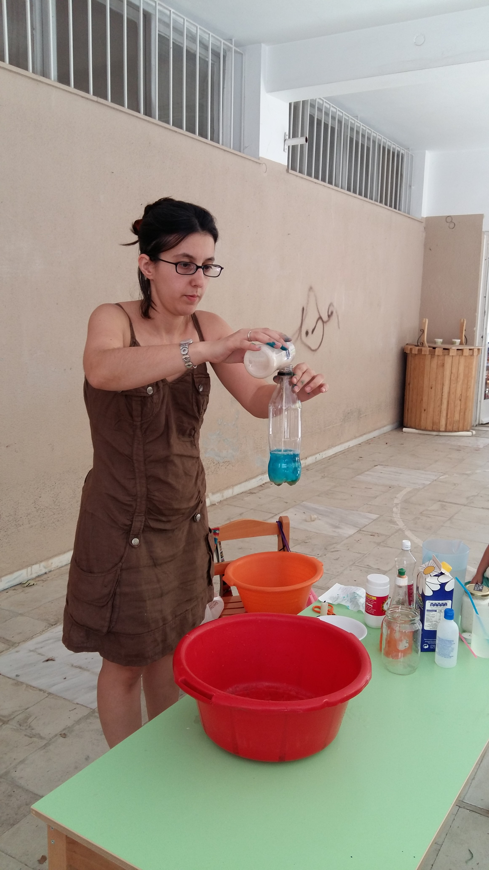

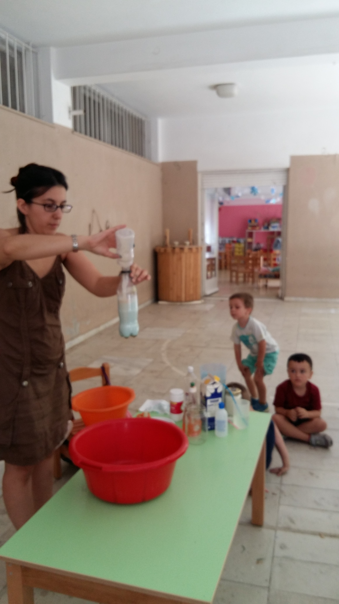

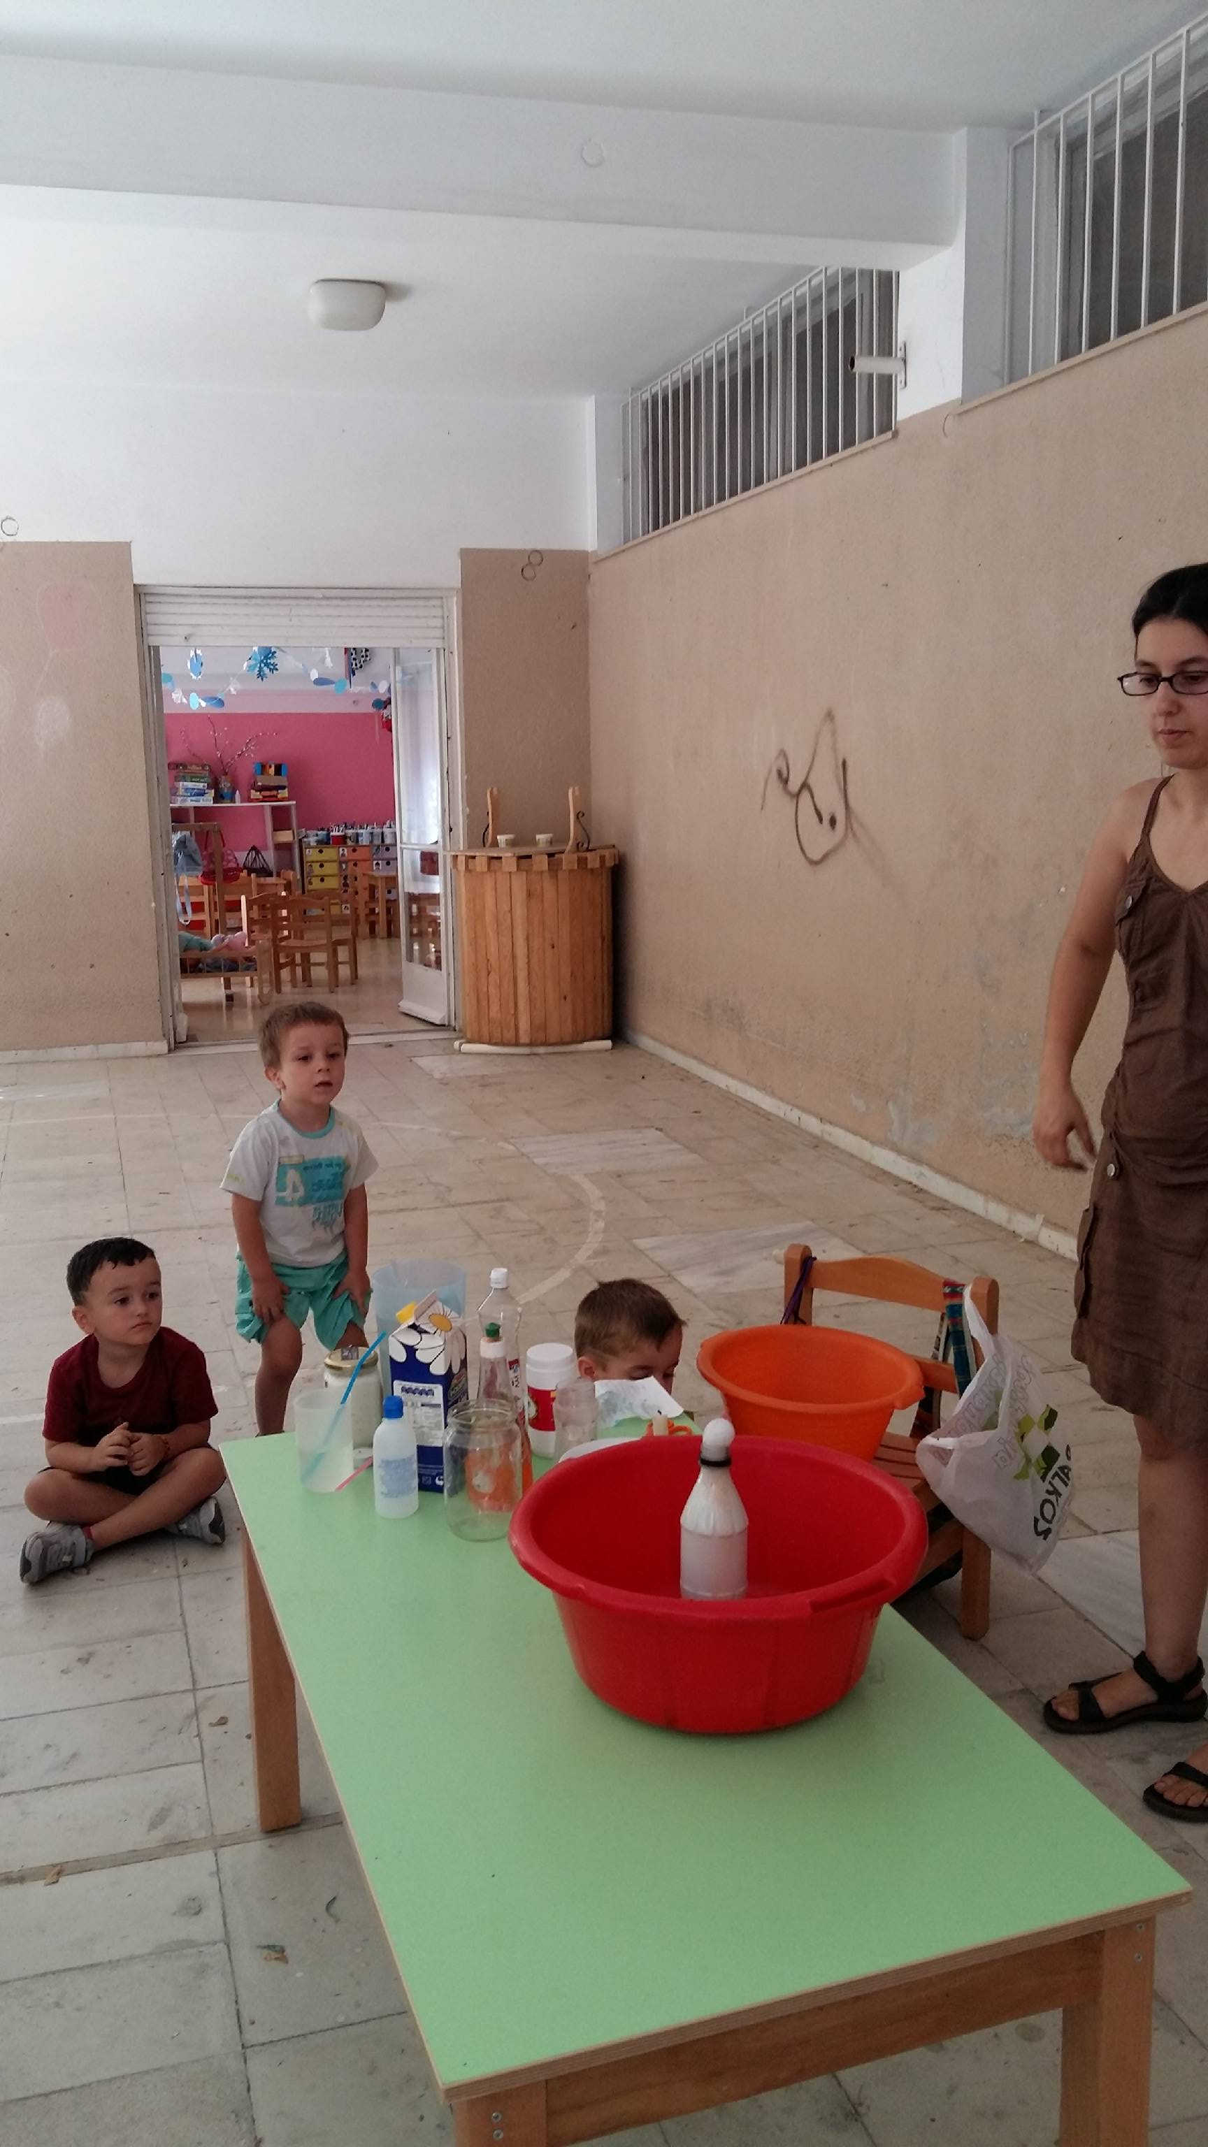

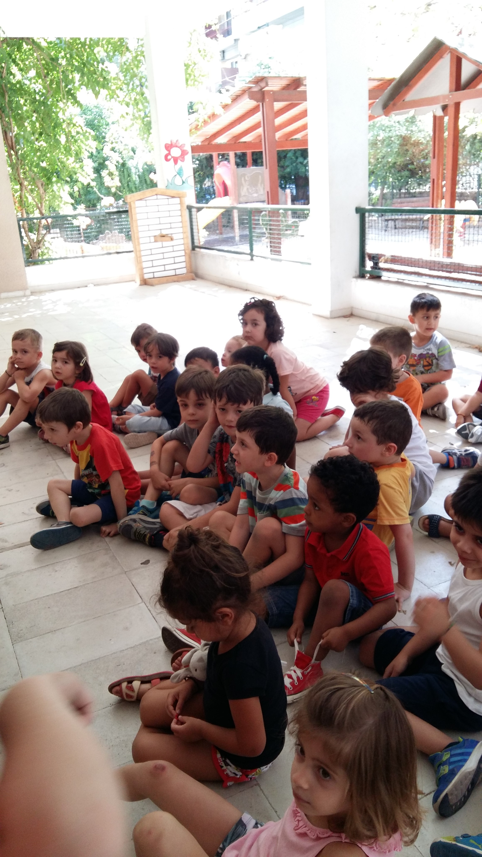

Η χαρά μικρών και μεγάλων μέσα από αυτή τη δράση ήταν τεράστια και μας άνοιξε καινούργιους δρόμους αναζήτησης.

9^{ος} Παιδικός Σταθμός

Οι παιδαγωγοί

Πελαγία Μπίκα
Τάνια Αναστίογλου

